

课 程 设 计 报 告

( 2022--2023 年度第二学期)

课程名称: 操作系统课程设计
课设题目:SP00LING 假脱机输入输出技术模拟
院 系:控制与计算机工程学院
班 级: 计算2102
姓 名: 张信羽
指导教师: 贾静平
设计周数: 一周
成 绩:

2023 年 6 月 25 日

需求分析

设计一个实现 SPOOLING 技术的进程
要求设计一个SP00LING输出进程和两个请求输出的用户进程，以及一个 SP00LING 输出服务程序。当请求输出的用户进程希望输出一系列信息时，调用输出服务程序，由输出服务程序将该信息送入输出井。待遇到一个输出结束标志时，表示进程该次的输出文件输出结束。之后，申请一个输出请求块(用来记录请求输出的用户进程的名字、信息在输出井中的位置、要输出信息的长度等)，等待 SP00LING 进程进行输出。
SP00LING输出进程工作时，根据请求块记录的各进程要输出的信息，将其实际输出到打印机或显示器。这里，SP00LING 输出进程与请求输出的用户进程可并发运行。

设计进程调度算法
进程调度采用随机算法，这与进程输出信息的随机性相一致。两个请求输出的用户进程的调度概率各为 45％，SP00LING 输出进程为 10％，这由随机数发生器产生的随机数来模拟决定。

进程状态
进程基本状态有 3 种，分别为可执行、等待和结束。可执行态就是进程正在运行或等待调度的状态；等待状态又分为等待状态 1、等待状态 2 和等待状态 3。
状态变化的条件为：
①进程执行完成时，置为“结束”态。
②服务程序在将输出信息送输出井时，如发现输出井已满，将调用进程置为“等待状态1”。
③SP00LING 进程在进行输出时，若输出井空，则进入“等待状态 2”。
④SP00LING 进程输出一个信息块后，应立即释放该信息块所占的输出井空间，并将正在等待输出的进程置为“可执行状态”。
⑤服务程序在输出信息到输出井并形成输出请求信息块后，若 SP00LING 进程处于等待态，则将其置为“可执行状态”。
⑥当用户进程申请请求输出块时，若没有可用请求块时，调用进程进人“等待状态 3”

整体功能及设计（功能划分及流程图）

SP00LING输出模拟系统主控流程图
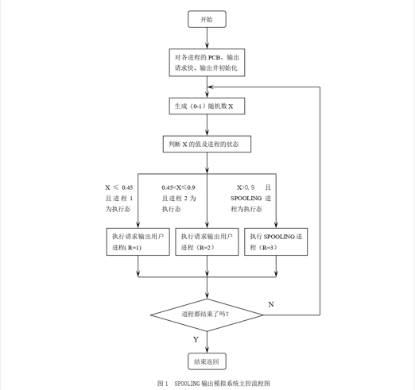

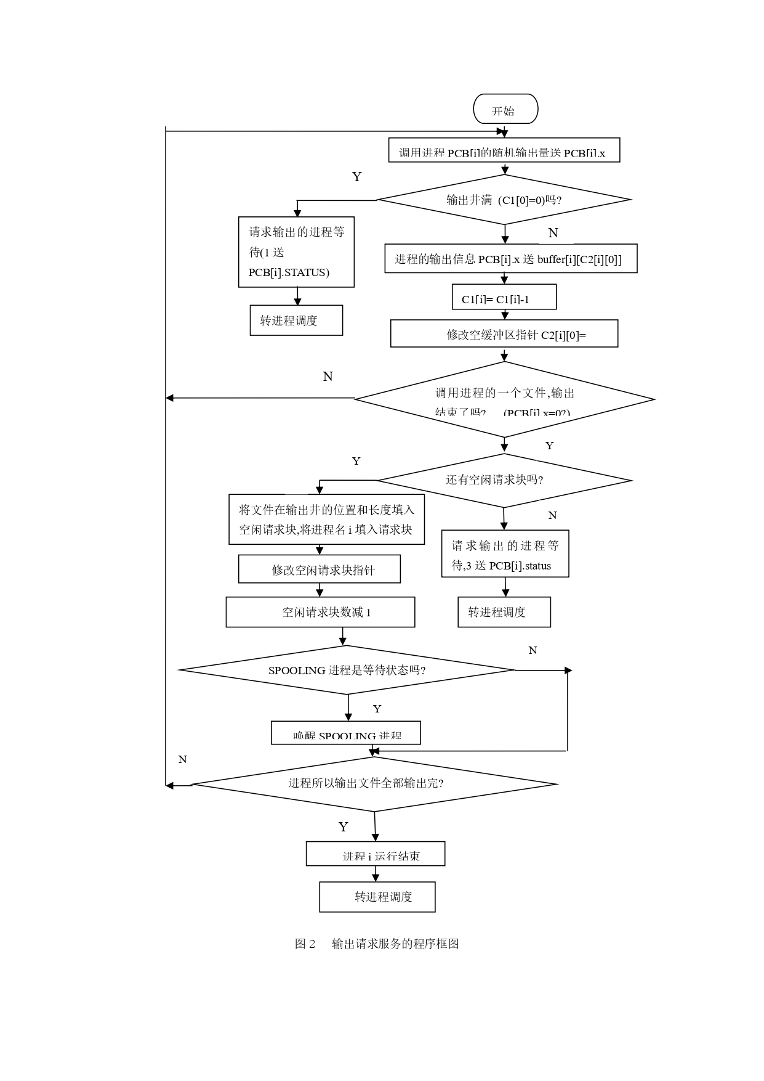
SP00LING 输出服务程序流程图

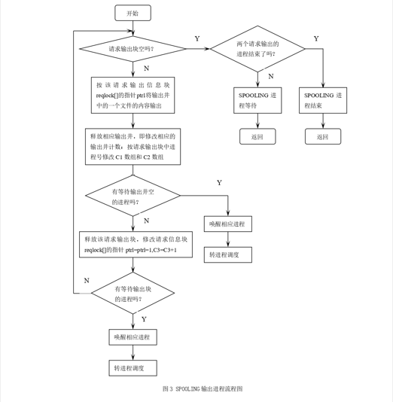
SPOOLING输出进程流程图

编程实现（要求有注释）

数据结构

进程控制块PCB
struct PCB {
int id; // 进程标识数
int status; // 进程状态
int count; // 要输出的文件数
int x; // 进程输出时的临时变量
};

请求输出块ReqBlock
struct ReqBlock {
int reqname; // 请求进程名
int length; // 本次输出信息长度
int addr; // 信息在输出井的首地址
int file_id; // 文件标识数
};

全局变量
QWidget* mainWindow;
QLabel* user0Label;
QLabel* user1Label;
QLabel* user2Label;
QLabel* user3Label;
QLabel* label1;
QLabel* label2;
QLineEdit* fileCountLineEdit1;
QLineEdit* fileCountLineEdit2;
QPushButton* submitButton;
QTextEdit *outputTextEdit0; // 调度
QTextEdit *outputTextEdit1; // 用户进程1
QTextEdit *outputTextEdit2; // 用户进程2
QTextEdit *outputTextEdit3; // SP00LING进程
QGridLayout *layout;
const int BUFFER_SIZE = 100;
const int NUM_USER_PROCESSES = 2;
const int NUM_REQUEST_BLOCKS = 10;
int buffer[NUM_USER_PROCESSES][BUFFER_SIZE]; // 输出井的缓冲区
int c1[NUM_USER_PROCESSES] = { BUFFER_SIZE, BUFFER_SIZE }; // 输出井可使用的空间
// 输出井使用情况的指针数组，看作是一个环形数组：
// c2[0][0] 表示 buffer[0] 的第一个可用空缓冲指针，c2[0][1] 表示 buffer[0] 的第一个已用缓冲指针
// c2[1][0] 表示 buffer[1] 的第一个可用空缓冲指针，c2[1][1] 表示 buffer[1] 的第一个已用缓冲指针
int c2[NUM_USER_PROCESSES][2] = { {0, 0}, {0, 0} };
int c3 = NUM_REQUEST_BLOCKS; // 剩余的请求输出块个数
int ptr1 = 0; // 指向要输出的第一个请求输出块的指针
int ptr2 = 0; // 指向第一个空闲请求输出块的指针
int last_c2[2] = {0, 0}; // 指向上一次空闲的输出井的指针位置
int file_count[2] = {0, 0};
PCB pcb[NUM_USER_PROCESSES]; // 进程1的PCB、进程2的PCB
PCB spooling_pcb; // SP00LING进程的PCB
ReqBlock request_blocks[NUM_REQUEST_BLOCKS]; // 请求输出块数组，看成是一个环型数组

函数声明
// 进程调度函数声明
void schedule();
// 其他与进程相关的函数声明
void initialize();
void userProcess1();
void userProcess2();
void spoolingProcess();
void spoolingService(int process_number);
int getRandomNumber(int min, int max);
// 界面相关函数声明
void showInputWindow();
void showOutputWindow();

主函数
int main(int argc, char *argv[]) {
QApplication app(argc, argv);
QFont font("Helvetica", 14, QFont::Bold); // 创建字体对象
QApplication::setFont(font); // 将字体应用于整个应用程序
showInputWindow();
// 连接按钮的点击信号和槽函数
QObject::connect(submitButton, &QPushButton::clicked, showOutputWindow);
return QApplication::exec();
}

输入界面
// 输入界面
void showInputWindow() {
// 创建主窗口
mainWindow = new QWidget();
layout = new QGridLayout(mainWindow);
// 创建输入组件
label1 = new QLabel("Process1 file count = ");
label2 = new QLabel("Process2 file count = ");
fileCountLineEdit1 = new QLineEdit;
fileCountLineEdit2 = new QLineEdit;
submitButton = new QPushButton("Submit");
// fileCountLineEdit1->setText("10");
// fileCountLineEdit2->setText("20");
// 添加组件到布局
layout->addWidget(label1);
layout->addWidget(fileCountLineEdit1);
layout->addWidget(label2);
layout->addWidget(fileCountLineEdit2);
layout->addWidget(submitButton);
// 设置主窗口的布局
mainWindow->setLayout(layout);
mainWindow->show();
// 创建输出组件
user0Label = new QLabel;
user1Label = new QLabel;
user2Label = new QLabel;
user3Label = new QLabel;
// 更新标签和输出内容
user0Label->setText("Scheduling");
user1Label->setText("用户进程1");
user2Label->setText("用户进程2");
user3Label->setText("Spooling进程");
}

输出界面
// 输出界面
void showOutputWindow() {
initialize();
// 更新布局
layout->removeWidget(fileCountLineEdit1);
layout->removeWidget(fileCountLineEdit2);
layout->removeWidget(submitButton);
layout->removeWidget(label1);
layout->removeWidget(label2);
delete fileCountLineEdit1;
delete fileCountLineEdit2;
delete submitButton;
delete label1;
delete label2;
outputTextEdit0 = new QTextEdit();
outputTextEdit1 = new QTextEdit();
outputTextEdit2 = new QTextEdit();
outputTextEdit3 = new QTextEdit();
// 重新布局
layout->addWidget(user1Label, 0, 0);
layout->addWidget(outputTextEdit1, 0, 1);
layout->addWidget(user2Label, 1, 0);
layout->addWidget(outputTextEdit2, 1, 1);
layout->addWidget(user3Label, 2, 0);
layout->addWidget(outputTextEdit3, 2, 1);
layout->addWidget(user0Label, 3, 0);
layout->addWidget(outputTextEdit0, 3, 1);
mainWindow->showMaximized();
schedule();
}

初始化函数
// 初始化函数
void initialize() {
// 初始化进程控制块（PCB）
for (int i = 0; i < NUM_USER_PROCESSES; ++i) {
// 用户PCB
pcb[i].id = i+1;
pcb[i].status = 0;
pcb[i].x = 0;
}
// 获取文件个数
pcb[0].count = fileCountLineEdit1->text().toInt();
pcb[1].count = fileCountLineEdit2->text().toInt();
file_count[0] = pcb[0].count;
file_count[1] = pcb[1].count;
if (pcb[0].count == 0) {
pcb[0].status = 4;
}
if (pcb[1].count == 0) {
pcb[1].status = 4;
}
// SP00LING PCB
spooling_pcb.id = NUM_USER_PROCESSES;
spooling_pcb.status = 2;
spooling_pcb.count = 0;
spooling_pcb.x = 0;
// 初始化请求输出块
for (auto & request_block : request_blocks) {
request_block.reqname = 0;
request_block.length = 0;
request_block.addr = 0;
request_block.file_id = 0;
}
// 初始化输出井
for (auto & i : buffer) {
for (int & j : i) {
j = 0;
}
}
}

进程调度程序
// 进程调度函数实现
void schedule() {
// 进程调度逻辑
while (!(pcb[0].status == 4 && pcb[1].status == 4 && spooling_pcb.status == 4)) {
double randomNumber = getRandomNumber(0, 100) / 100.0; // 生成随机数
if (randomNumber > 0.9 && spooling_pcb.status == 0) {
// 调度SP00LING输出进程
outputTextEdit0->append("调度SP00LING输出进程");
spoolingProcess();
} else if (randomNumber > 0.45 && randomNumber <= 0.9 & pcb[1].status == 0) {
// 调度用户进程2
outputTextEdit0->append("调度用户进程2");
userProcess2();
} else if (randomNumber <= 0.45 & pcb[0].status == 0) {
// 调度用户进程1
outputTextEdit0->append("调度用户进程1");
userProcess1();
}
}
// 输出所有进程已结束
outputTextEdit0->append("程序运行完毕，所有进程已结束");
}

用户进程
// 用户进程1
void userProcess1() {
spoolingService(0);
}
// 用户进程2
void userProcess2() {
spoolingService(1);
}

SPOOLING 输出服务程序
// SP00LING 输出服务程序
void spoolingService(int process_number) {
QTextEdit *outputTextEdit = process_number == 0 ? outputTextEdit1 : outputTextEdit2;
while(true) {
// 输出井已满，等待
if (c1[process_number] == 0) {
outputTextEdit->append("输出井已满，用户进程进入等待状态1\n");
pcb[process_number].status = 1;
return;
}
// 生成随机数
int output = getRandomNumber(0, 9);
pcb[process_number].x = output;
// 输出井未满，将输出值写入输出井
// outputTextEdit->insertPlainText(QString::number(output));
buffer[process_number][c2[process_number][0]] = pcb[process_number].x;
// 修改输出井计数
c1[process_number]--;
c2[process_number][0] = (c2[process_number][0] + 1) % BUFFER_SIZE;
if (pcb[process_number].x != 0) continue;
// 输出值为0，文件输出结束
outputTextEdit->append("第" + QString::number(file_count[process_number] - pcb[process_number].count + 1) + "个文件已放入输出井的"
+ QString::number(last_c2[process_number]) + "~" + QString::number(((c2[process_number][0]- 1 + BUFFER_SIZE) % BUFFER_SIZE)) + "号位置，"
+ "输出井剩余空间：" + QString::number(c1[process_number]));
// 没有空闲请求块，等待
if (c3 == 0) {
pcb[process_number].status = 3;
outputTextEdit->append("请求输出块不足，用户进程进入等待状态3\n");
// 调度SP00LING输出进程，取得请求输出块
outputTextEdit0->append("调度SP00LING输出进程");
spoolingProcess();
outputTextEdit0->append("调度用户进程" + QString::number(pcb[process_number].id));
}
// 有空闲请求块，将输出值写入请求块
request_blocks[ptr2].reqname = process_number;
request_blocks[ptr2].length = (c2[process_number][0] - last_c2[process_number] + BUFFER_SIZE) % BUFFER_SIZE;
request_blocks[ptr2].addr = last_c2[process_number];
request_blocks[ptr2].file_id = file_count[process_number] - pcb[process_number].count + 1;
last_c2[process_number] = c2[process_number][0];
// 修改请求块计数
c3--;
outputTextEdit->append("进程获得一个请求输出块，请求输出块剩余：" + QString::number(c3));
// 文件内容
outputTextEdit->append("文件内容：");
for (int i = 0; i < request_blocks[ptr2].length; i++) {
outputTextEdit->insertPlainText(QString::number(buffer[request_blocks[ptr2].reqname][(request_blocks[ptr2].addr + i) % BUFFER_SIZE]));
}
// 修改请求块指针
ptr2 = (ptr2 + 1) % NUM_REQUEST_BLOCKS;
// 进程文件数减一
pcb[process_number].count--;
// SP00LING输出进程状态设置为就绪
if (spooling_pcb.status == 2) {
spooling_pcb.status = 0;
}
// 进程文件数为0，进程结束
if (pcb[process_number].count == 0) {
// 进程所有文件全部输出完毕
// 进程状态设置为结束
pcb[process_number].status = 4;
outputTextEdit->append("Process" + QString::number(pcb[process_number].id) + "输出完毕");
return;
}
}
}

SPOOLING 输出进程
// SP00LING输出进程
void spoolingProcess() {
while (true) {
// 检查请求输出块是否为空
if (c3 == 10) {
// 检查两个请求输出的进程是否都结束了
if (pcb[0].status == 4 && pcb[1].status == 4) {
// 两个请求输出的进程都结束了，SP00LING进程也结束
spooling_pcb.status = 4; // 设置为结束状态4
return;
}
outputTextEdit3->append("");
// 请求输出块为空，等待
outputTextEdit3->append("请求输出块为空，SP00LING进程进入等待状态2\n");
spooling_pcb.status = 2; // 设置为等待状态2
return;
}
// 请求输出块不为空，按请求输出块输出信息
outputTextEdit3->append("用户进程" + QString::number(request_blocks[ptr1].reqname+1)
+ "第" + QString::number(request_blocks[ptr1].file_id) + "个文件的内容:");
// 输出请求块中的信息，长度为length
for (int i = 0; i < request_blocks[ptr1].length; i++) {
outputTextEdit3->insertPlainText(QString::number(buffer[request_blocks[ptr1].reqname][(request_blocks[ptr1].addr + i) % BUFFER_SIZE]));
// 释放相应的输出井位置，修改输出井计数
c1[request_blocks[ptr1].reqname]++;
c2[request_blocks[ptr1].reqname][1] = (c2[request_blocks[ptr1].reqname][1] + 1) % BUFFER_SIZE;
}
// 判断是否有等待输出井空的进程
if (pcb[0].status == 1 && request_blocks[ptr1].reqname == 0) {
pcb[0].status = 0; // 设置为可执行状态
}
if (pcb[1].status == 1 && request_blocks[ptr1].reqname == 1) {
pcb[1].status = 0; // 设置为可执行状态
}
// 释放请求输出块，修改请求输出块计数
ptr1 = (ptr1 + 1) % NUM_REQUEST_BLOCKS; // 请求输出块指针按顺序循环
c3++; // 请求输出块计数加1
// 判断是否有等待请求输出块的进程
if (pcb[0].status == 3) {
pcb[0].status = 0; // 设置为可执行状态
}
if (pcb[1].status == 3) {
pcb[1].status = 0; // 设置为可执行状态
}
}
}

随机数生成函数
// 生成在[min, max]范围内的随机整数
int getRandomNumber(int min, int max) {
std::random_device rd;
std::mt19937 gen(rd());
std::uniform_int_distribution<> dist(min, max);
return dist(gen);
}

使用说明
程序刚开始运行时，会弹出输入界面，用户通过键盘输入文件个数后，点击按钮，窗口刷新。弹出输出界面，记录程序运行的具体信息。
若成功调度SPOOLING输出进程，它会将所有的输出请求块的信息都输出完毕后，才会阻塞。
若成功调度用户进程，输出井满时，会阻塞，转到调度进程。若请求输出块满，则会直接调度SPOOLING输出进程，且在SPOOLING输出进程阻塞后，继续用户进程的调度。当进程文件数为0时，用户进程调度结束，转到调度进程。
当且仅当，用户进程和SPOOLING进程 都结束时，SP00LING输出模拟系统结束

结果分析

输入界面
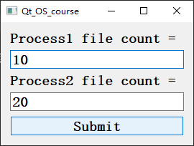
输入进程1和进程2的文件数，点击Submit提交按钮

输出界面
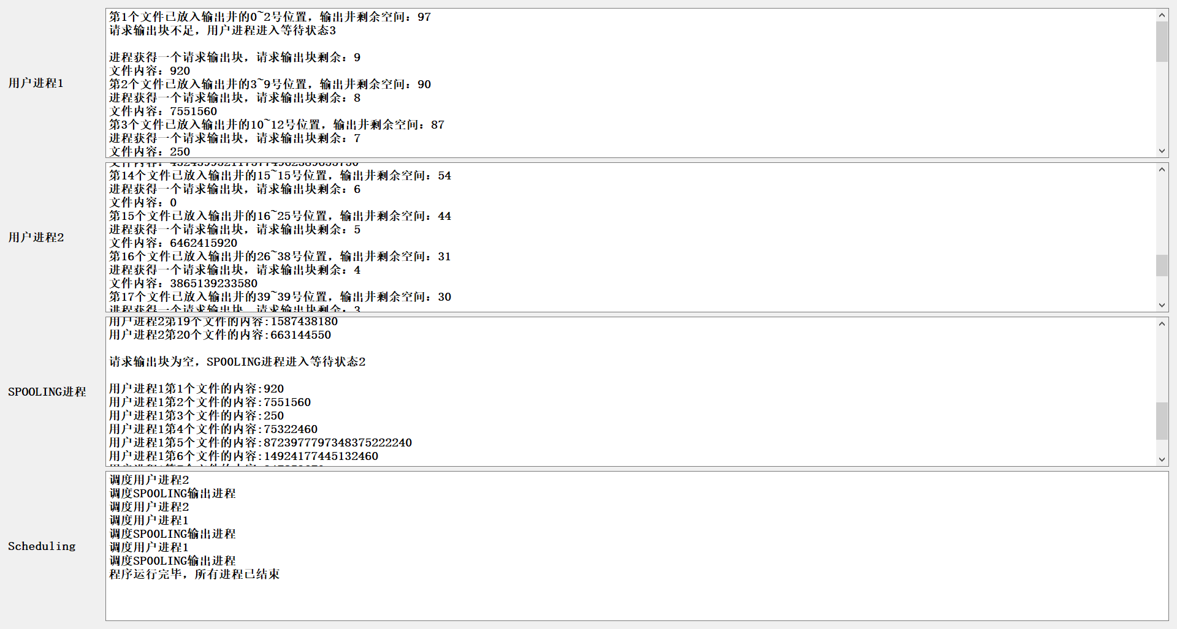
从上往下，依次是 用户进程1、用户进程2、SPOOLING进程、调度进程。

用户进程
记录每个文件输出的内容以及其在输出井中的位置，如：用户进程1的第二个文件放在输出井的3~9号位置。若请求输出块不足，则进程进入等待状态3

SPOOLING进程
记录各个输出进程及其对应的文件的内容：如：输出进程1第2个文件的内容7551560

调度进程
记录程序运行过程中各个进程的先后调度次序

